

|  |  |  |  |
| --- | --- | --- | --- |
| 會議名稱 | 108學年度第一學期生命教育委員會期末會議 | | |
| 會議日期 | 109年1月6日 | 會議地點 | 校長室 |
| 參加人員 | 如簽到表 | 人數 | 17人 |
| 活動照片 | | | |

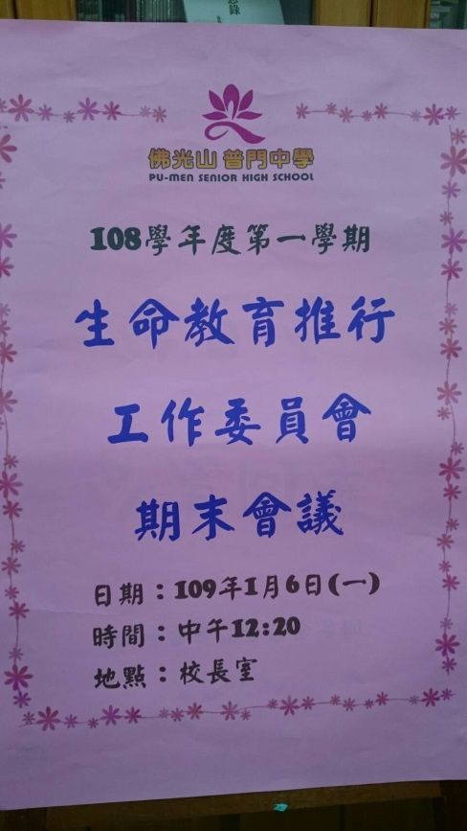 **佛光山學校財團法人高雄市普門高級中學**

**108學年度第一學期生命教育委員會期末會議照片**

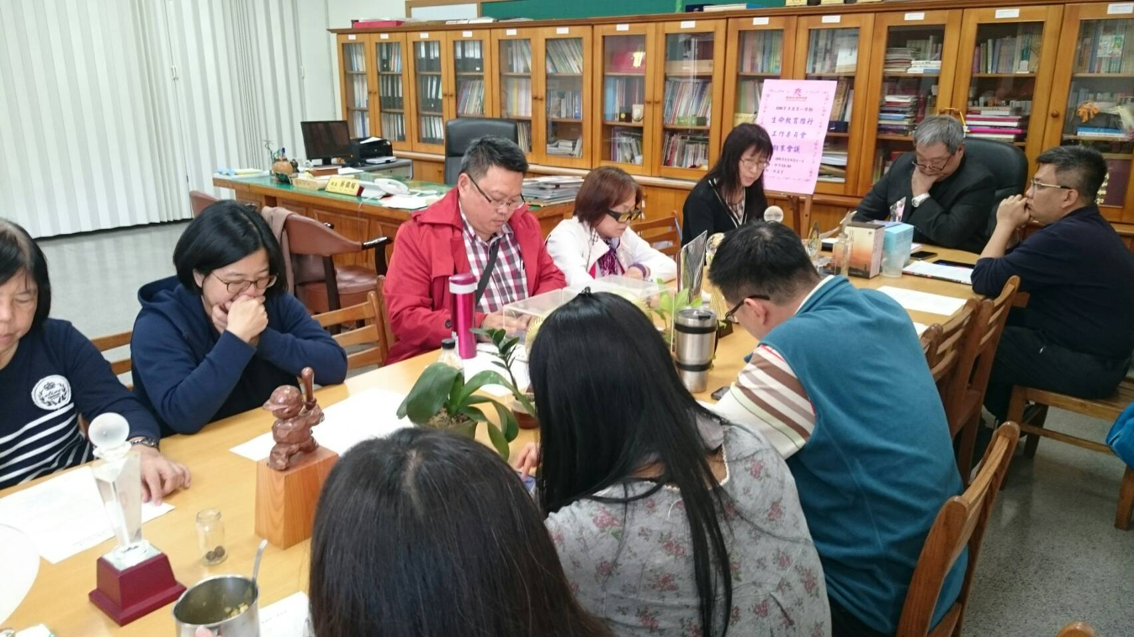

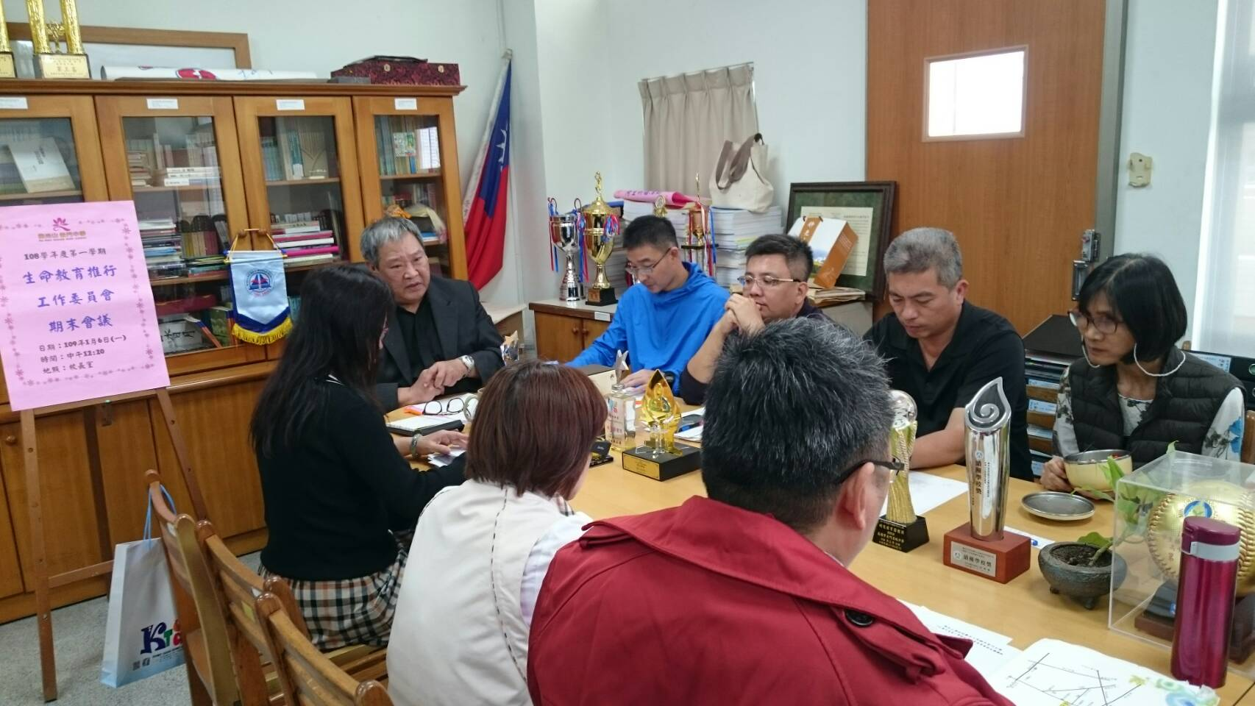

**佛光山學校財團法人高雄市普門高級中學**

**108學年度第一學期生命教育委員會期末會議照片**

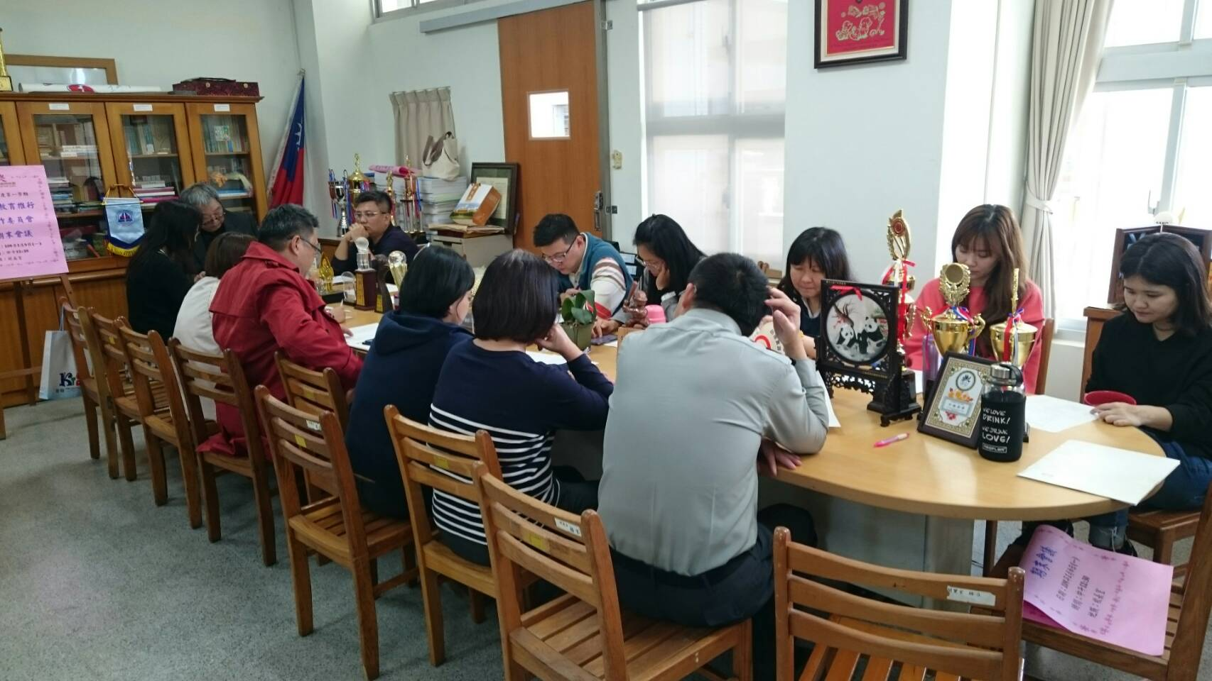

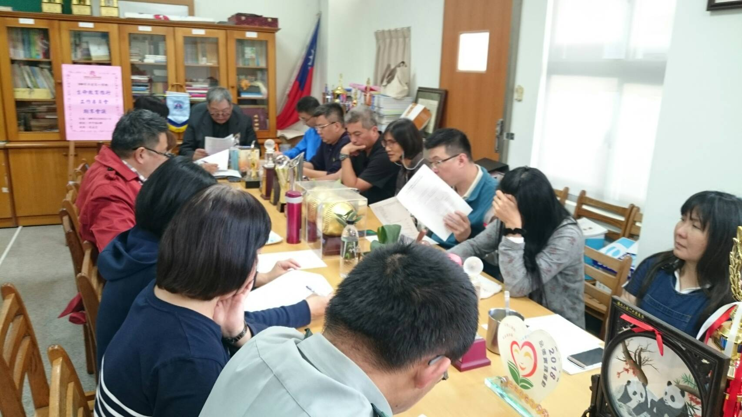

**佛光山學校財團法人高雄市普門高級中學**

**108學年度第一學期生命教育委員會期末會議照片**

